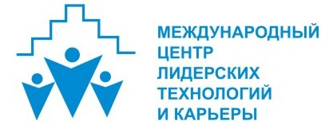

МЕНЕДЖЕР ОТДЕЛА КОНСУЛЬТАЦИОННОЙ ПОДДЕРЖКИ

Адрес: Екатеринбург, улица Сулимова, 46, м. Уральская
Тип занятости: Полная занятость, гибкий график
Задачи:
- Прием входящих звонков от клиентов (физ. и юр. лица);
- Консультирование по услугам Холдинга (интернет, телефония, интерактивное цифровое телевидение), регистрация сообщений в информационной системе предприятия;
- Заключение договоров на оказание услуг связи;
- Продажа дополнительных услуг и продуктов.
Требования:
- Образование от среднего профессионального (законченное), высшее, неполное высшее;
- Рассмотрим кандидатов без опыта работы;
- Опытный пользователь ПК;
- Грамотная письменная и устная речь, энергичный голос, доброжелательность, стрессоустойчивость, навыки ведения телефонных переговоров, разрешения конфликтных ситуаций.
Условия:
- Работа в крупной телекоммуникационной компании;
- Увлекательные, сложные и нестандартные проекты;
- Современные комфортные офисы;
- Конкурентная заработная плата 25 000-27 000 руб.;
- Социальные гарантии;
- Корпоративная сотовая связь;
- Бесплатные услуги связи (Интернет, цифровое телевидение) для сотрудников-абонентов сети «Планета».
- Корпоративное обучение;
- Оплата занятий спортом;
- Насыщенная корпоративная жизнь;
- Доброжелательные и открытые взаимоотношения в коллективе;
- Профессиональный и карьерный рост.
Контактная информация
Трусова Евгения trusova.evgeniya@itmh.ru,
+7 (343) 379-00-05

